Chi tiết sản phẩm

* **Tên sản phẩm:** Sữa Rửa Mặt La Roche-Posay Dạng Gel Cho Da Dầu Mụn
* **Kết cấu:** Dạng gel
* **Dung tích:**50ml, 200ml, 400ml
* **Thương hiệu:** La Roche-Posay (Pháp)
* **Hạn sử dụng:** 3 năm kể từ ngày sản xuất in trên bao bì

**1. Thông tin sản phẩm**

[**Sữa Rửa Mặt La Roche-Posay Dạng Gel Cho Da Dầu Mụn**](https://thegioiskinfood.com/products/sua-rua-mat-la-roche-posay-cho-da-dau-mun-400ml/)là [**sữa rửa mặt**](https://thegioiskinfood.com/collections/sua-rua-mat)giúp nhẹ nhàng làm sạch bụi bẩn và bã nhờn dư thừa - nguyên nhân chính gây nên mụn. Không làm khô da nhờ các thành phần làm sạch nhẹ nhàng được lựa chọn kỹ càng. Mang lại cảm giác tươi mát và dễ chịu cho làn da thuộc thương hiệu dược mỹ phẩm [**La Roche-Posay**](https://thegioiskinfood.com/collections/la-roche-posay) đến từ Pháp.

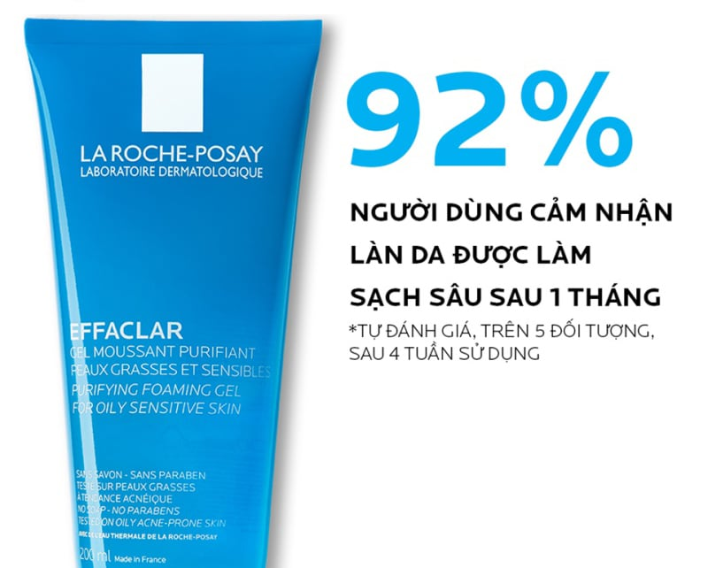

**2. Ưu điểm của Sữa Rửa Mặt La Roche-Posay Dạng Gel Cho Da Dầu Mụn**

**Sữa Rửa Mặt La Roche-Posay Dạng Gel Cho Da Dầu Mụn hiện đã có tại**[**Thế giới Skinfood**](https://thegioiskinfood.com/)có những đặc trưng nổi bật như sau:

* **Các thành phần làm sạch dịu nhẹ:**Phù hợp cho da dầu và da mụn nhạy cảm. Nhẹ nhàng làm sạch tạp chất và bã nhờn dư thừa. Hỗ trợ giảm hình thành mụn đầu đen và hạn chế bóng nhờn hiệu quả, mang lại làn da sạch thoáng
* **Chứa thành phần ZinC PCA:**Là chất có khả năng kiềm dầu, hạn chế bóng nhờn, cân bằng độ ẩm cho da giúp da luôn thông thoáng, hỗ trợ giảm hình thành mụn đầu đen.
* **Chứa nước khoáng La Roche-Posay:** Nguồn năng lượng của thiên nhiên với các khoáng chất và nguyên tố vi lượng gồm các thành phần thiết yếu nuôi dưỡng làn da giúp làm dịu và cải thiện da kích ứng.
* **Độ pH 5.5:**Giống với độ pH tự nhiên trên da, giúp củng cố hàng rào bảo vệ da, không gây cảm giác khô căng, khó chịu.
* **An toàn:**Được các chuyên gia da liễu trên toàn thế giới khuyên dùng.
* **Kết cấu:** Dạng gel giúp làm sạch da với cảm giác tươi mát, dễ chịu cho da sau khi sử dụng

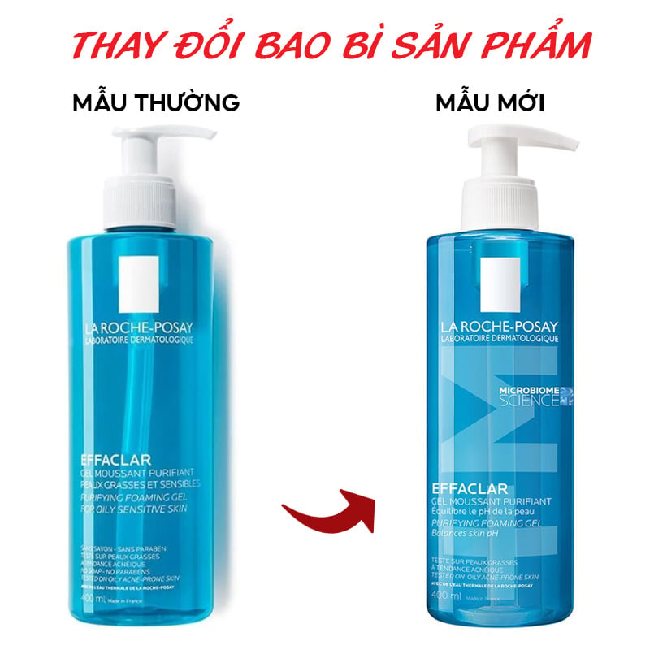

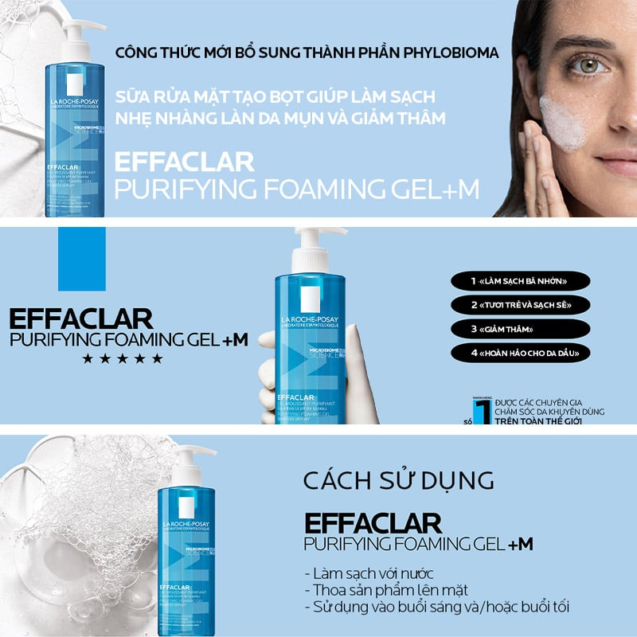

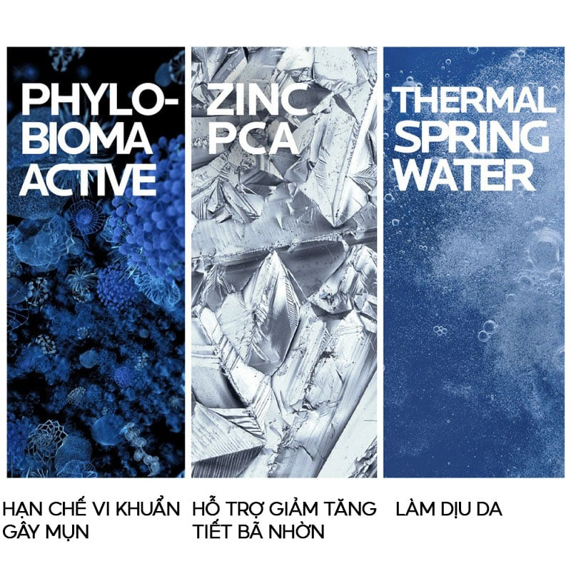

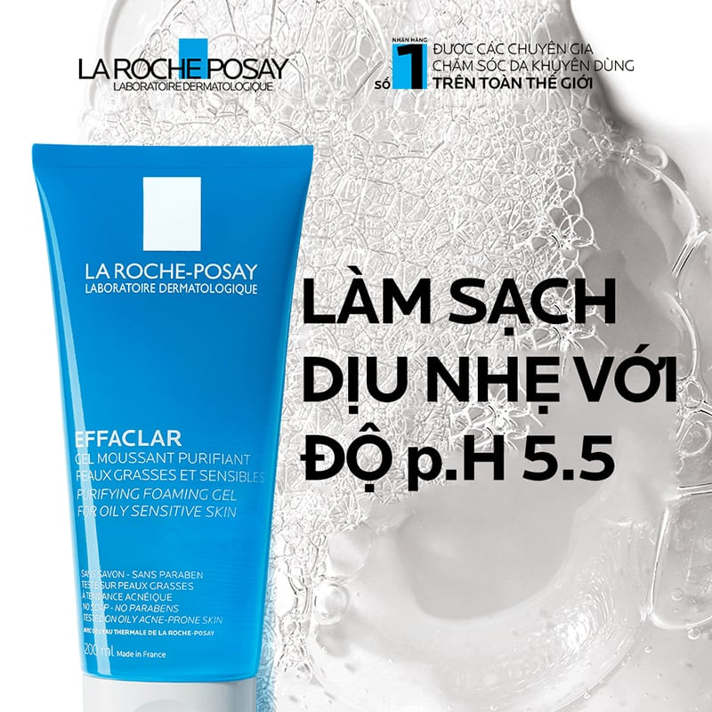

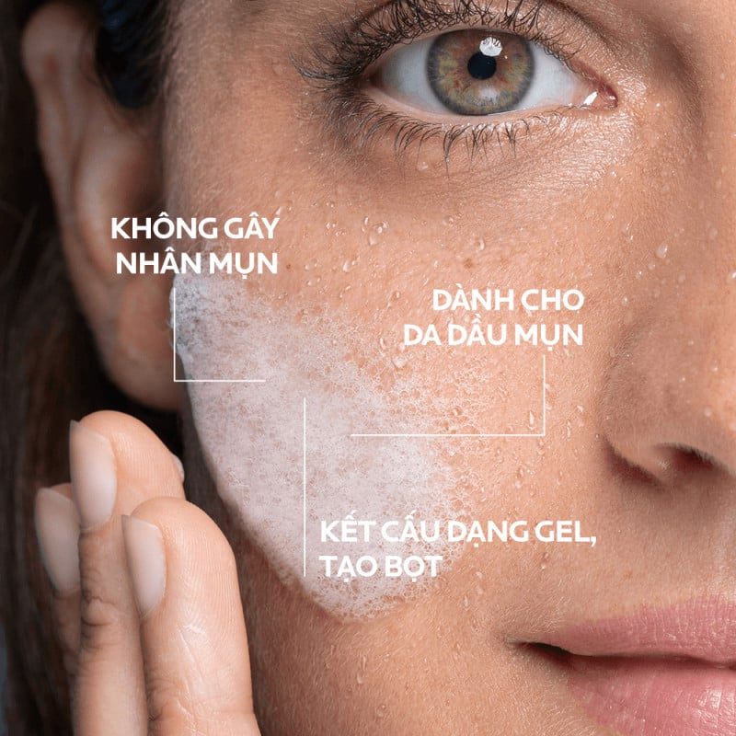

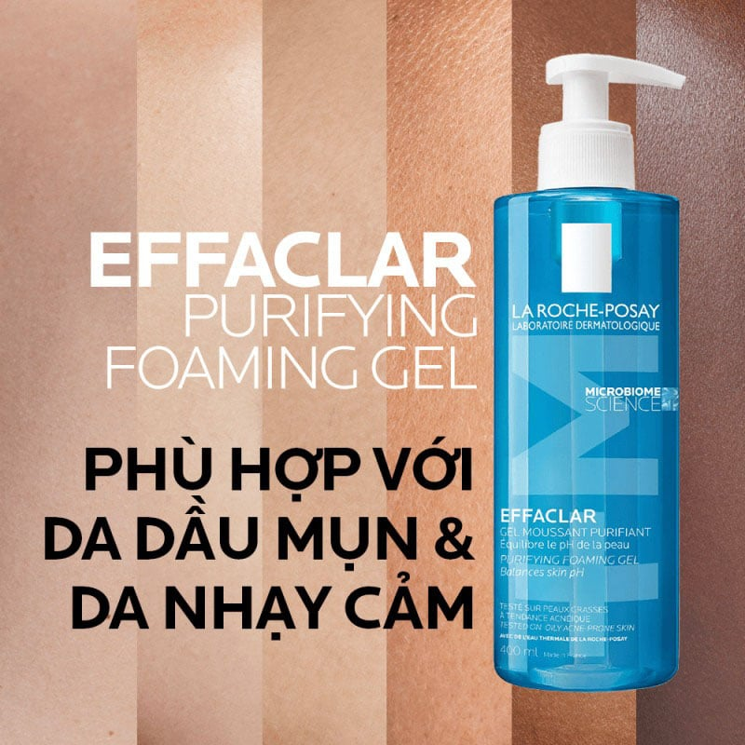

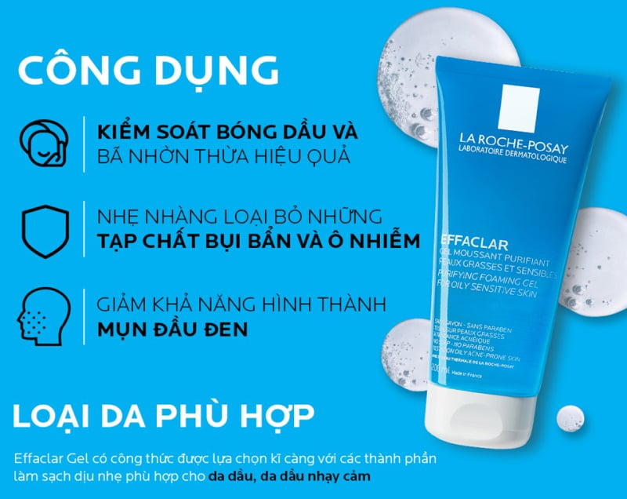

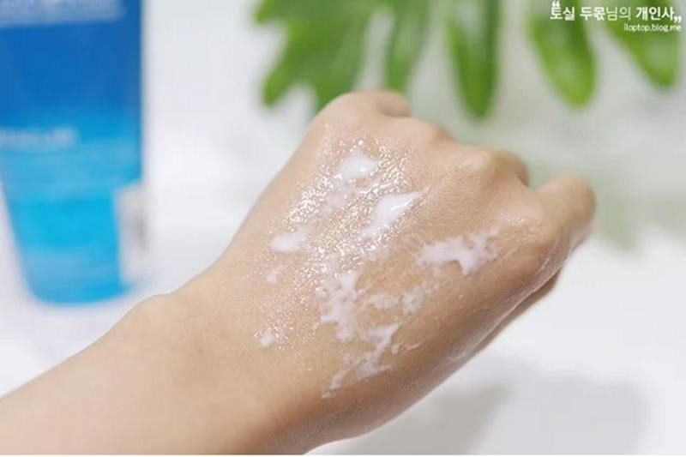

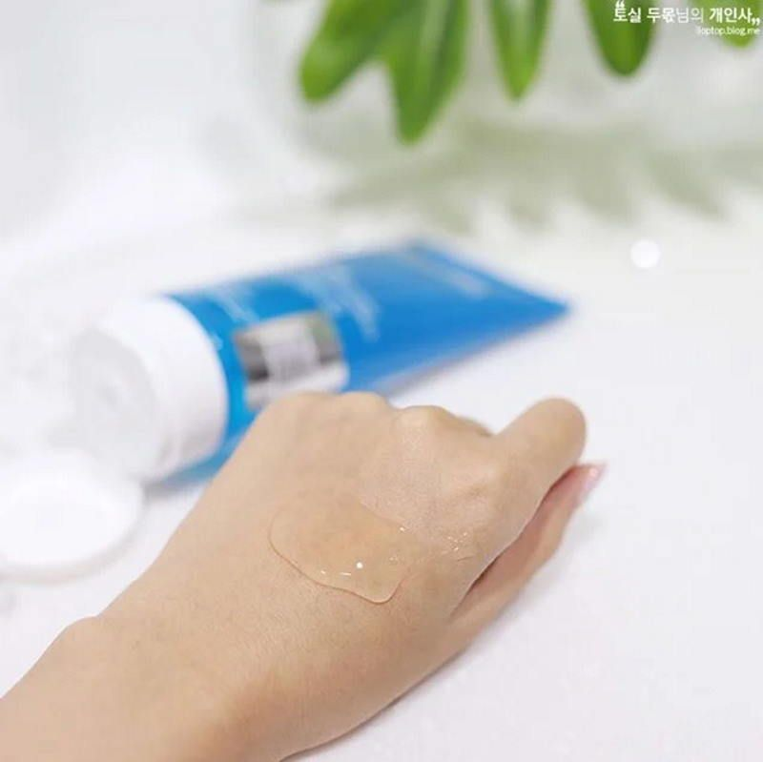

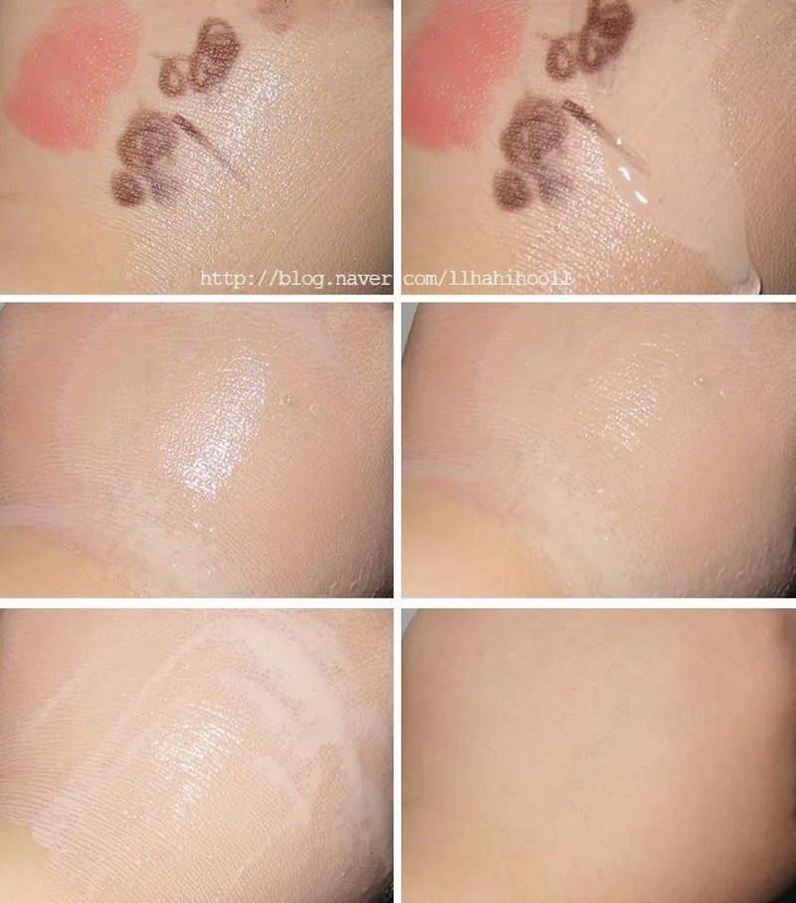

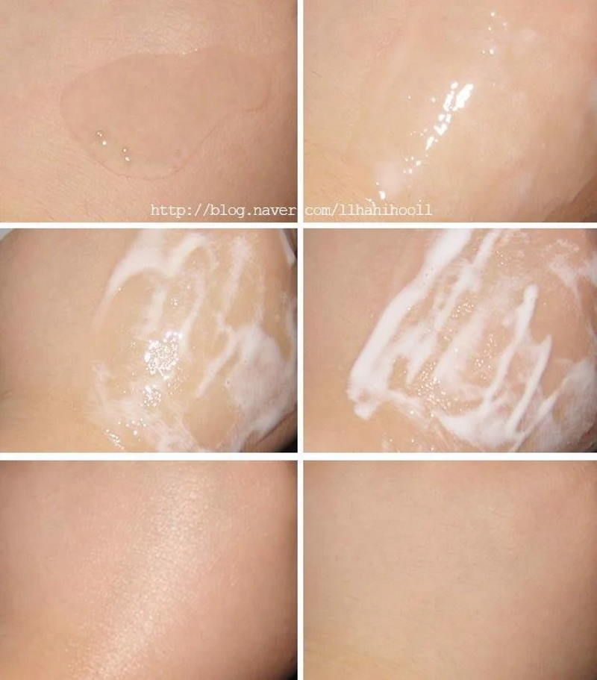

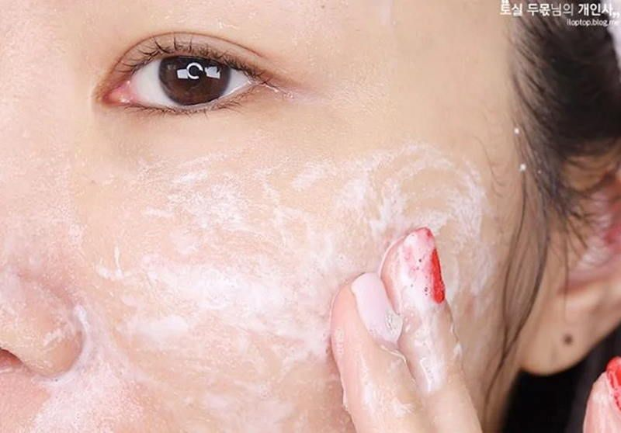

**3. Đối tượng khuyên dùng**

* Dành cho da dầu và hỗn hợp thiên dầu
* Dành cho những làn da có tuyến nhờn hoạt động quá độ da mụn và da nhạy cảm
* Dành cho những làn da thường xuyên bị kích thích do những tác động bên ngoài

**4. Cách bảo quản**

* Tránh ánh nắng trực tiếp
* Để nơi khô ráo, thoáng mát
* Đậy nắp kín sau khi sử dụng

**5. Hướng dẫn sử dụng**

* Làm ẩm da với nước ấm, cho một lượng vừa đủ sản phẩm ra tay, tạo bọt, thoa sản phẩm lên mặt, tránh vùng da quanh mắt. Massage nhẹ nhàng, sau đó rửa sạch lại với nước và thấm khô.

**6. Những lưu ý khi sử dụng**

* Tác dụng của sản phẩm sẽ khác nhau tùy vào cơ địa của mỗi người. Với làn da nhạy cảm bạn nên thử sản phẩm ở một vùng nhỏ trước khi sử dụng cho toàn khuôn mặt.